Использование интерактивных методов обучения и информационных технологий при проектировании уроков по курсу ОРКСЭ
Многие основные методические инновации связаны сегодня с применением интерактивных методов обучения. Хотелось бы уточнить само понятие. Слово “интерактив” пришло к нам из английского от слова “interact”. “Inter” - это “взаимный”, "act" — действовать. Интерактивный - значит способный взаимодействовать или находящийся в режиме беседы, диалога с чем-либо (например, компьютером) или кем-либо (человеком). Следовательно, интерактивное обучение - это, прежде всего, диалоговое обучение, в ходе которого осуществляется взаимодействие учителя и ученика.
Интерактивное обучение – это специальная форма организации познавательной деятельности. Она имеет в виду вполне конкретные и прогнозируемые цели. Одна из таких целей – создание комфортных условий обучения, то есть условий, при которых ученик чувствует свою успешность, свою интеллектуальную состоятельность, что делает продуктивным сам процесс обучения. Суть интерактивного обучения состоит в такой организации учебного процесса, при которой практически все учащиеся оказываются вовлеченными в процесс познания, они имеют возможность понимать и рефлектировать по поводу того, что они знают и думают.

Интерактивное обучение одновременно решает несколько задач:
- развивает коммуникативные умения и навыки, помогает установлению эмоциональных контактов между учащимися;
- решает информационную задачу, поскольку обеспечивает учащихся необходимой информацией, без которой невозможно реализовывать совместную деятельность;
- развивает общие учебные умения и навыки (анализ, синтез, постановка целей и пр.), то есть обеспечивает решение обучающих задач;
- обеспечивает воспитательную задачу, поскольку приучает работать в команде, прислушиваться к чужому мнению.
Интерактивное обучение отчасти решает еще одну существенную задачу. Речь идет о релаксации, снятии нервной нагрузки, переключении внимания, смене форм деятельности обучения, прежде всего, диалогового, в ходе которого осуществляется взаимодействие учителя и ученика. Интерактивная деятельность на уроках предполагает организацию и развитие диалогового общения, которое ведет к взаимопониманию, взаимодействию, к совместному решению общих, но значимых для каждого участника задач. Интерактив исключает доминирование как одного выступающего, так и одного мнения над другими. В ходе диалогового обучения учащиеся учатся критически мыслить, решать сложные проблемы на основе анализа обстоятельств и соответствующей информации, взвешивать альтернативные мнения, принимать продуманные решения, участвовать в дискуссиях, общаться с другими людьми. Для этого на уроках организуются индивидуальная, парная и групповая работа, исследовательские проекты, ролевые игры, работа с документами и различными источниками
В младшем школьном возрасте закладывается фундамент нравственности, усваивается общечеловеческий минимум моральных норм. Это период для формирования нравственных чувств. И именно сила и глубина этих чувств, их влияние на поведение ребенка, на его отношение к людям, к природе, к результатам человеческого труда определяют меру нравственной активности.

Цель учебного курса ОРКСЭ – формирование у младшего подростка мотиваций к осознанному нравственному поведению, основанному на знании и уважении культурных и религиозных традиций многонационального народа России, а также к диалогу с представителями других культур и мировоззрений.
Я считаю, что уроки «Светской этики» позволяют в полной мере осуществлять применение интерактивных способов обучения. Целесообразно на уроках данного курса использовать технологии ТРКМ, «Кейс-метод», Творческая мастерская, игровые технологии, а также отдельные методы данных технологий. Возможно, кто-то возразит и скажет, что некоторые из них не применительны для данного возраста. Но основы этих технологий - ориентация на развитие творческих способностей личности, здесь обучаемый сам выстраивает свои знания, формирует ценности, культуру, открывает новое.

Технология творческих мастерских.
Главное условие мастерской – свободное самовыражение, внутренняя независимость личности, способность по-новому реагировать на происходящее, создание собственного продукта творчества.
- Активное восприятие учащимися учебного материала;
- творческое осмысление учебного материала;
- саморазвитие ученика;
- повышение интереса к процессу обучения;
- развитие креативности;
- повышения уровня грамотности;
- повышение навыков аргументированного разговора и письма;
- развитие социальной компетенции.
Основные элементы мастерской:
1. «Индукция». Это и проблемный вопрос, требующий открытия новых знаний, это и создание эмоционального настроя. Индуктор – слово, образ, фраза, предмет, звук, мелодия, текст, рисунок и т.д. – все, что может разбудить чувство, вызвать поток ассоциаций, воспоминаний, ощущений.
2. «Самоконструкция» - индивидуальное создание гипотезы, решения, текста, рисунка, проекта.
3. «Социоконструкция» - групповая работа. Мастер может корректировать состав групп, разбивает задание на ряд частичных задач. Группам предстоит продумать способ их решения.
4. «Социолизация» - это сравнение своего проекта с другими в ходе общения, дискуссии, обсуждения. Все, что сделано в паре, индивидуально, в группе, должно быть обнародовано, все мнения должны быть услышаны.
5. «Разрыв» - внутреннее осознание участником мастерской неполноты или несоответствия своих старых знаний новым.
6. «Рефлексия» - отражение чувств, ощущений, возникших у участников в ходе мастерской.

Предлагаю несколько вариантов 1 этапа Творческих мастерских по некоторым темам «Светской этики».
Тема «Нравственный поступок»
- Рассмотрите иллюстрацию. Включите свое воображение и опишите словами изображенную здесь ситуацию.
- А теперь послушайте рассказ Валентины Осеевой. Расскажите о своих впечатлениях.
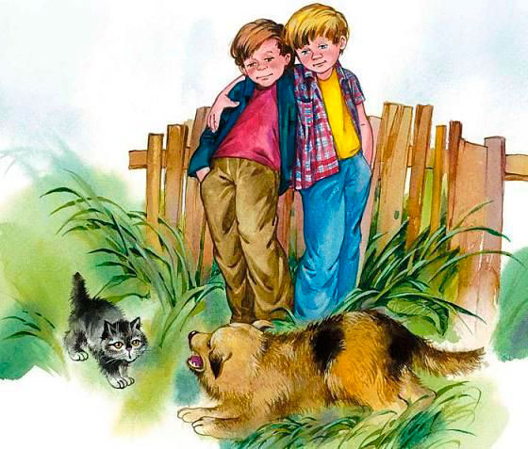
Собака яростно лаяла, припадая на передние лапы. Прямо перед ней, прижавшись к забору, сидел маленький взъерошенный котёнок. Он широко раскрывал рот и жалобно мяукал. Неподалёку стояли два мальчика и ждали, что будет.
В окно выглянула женщина и поспешно выбежала на крыльцо. Она отогнала собаку и сердито крикнула мальчикам:
- Как вам не стыдно!
- А что стыдно? Мы ничего не делали! - удивились мальчики.
- Вот это и плохо! - гневно ответила женщина.
- Как бы вы оценили поступок мальчиков? Почему?
- Вы знаете, что лежит в основе каждого нашего поступка? А хотите узнать?

Тема «Род и семья»

- Вспомни свою любимую детскую фотографию. Почему вы ее любите? Кто на ней изображен?
- Возьмите фигуру на столе. (Разложены фигуры в виде дома) Что она вам напоминает?
- Поселите в этот дом тех, с кем вы живете.
- Какое слово, объединяющее всех ваших родных и близких, вы напишите на крыше? (семья)
- Раскрасьте это слово разными цветами. Почему вы использовали эти краски?
- Посмотрите на слайд (написаны слова род, фамилия, семья). Чем, по-вашему, связаны эти слова?

6 этап. Рефлексия.

Тема «Дружба»

- А какими качествами друга обладаете вы? Впишите в кружочки ваши ответы.

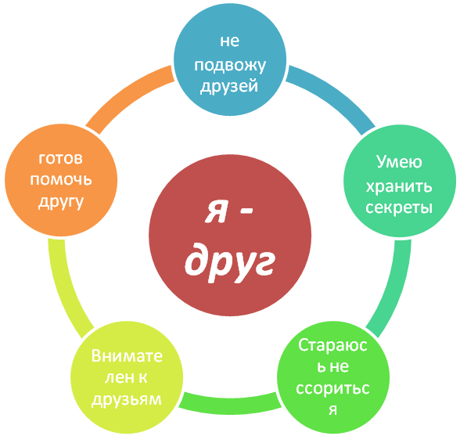

Тема «Альтруизм и эгоизм»

- К уроку учитель готовит картинки, отражающие соответствующие понятия, и лист ватмана, на котором написаны слова «альтруизм», «эгоизм». Учащиеся разбиваются на две группы: 1 группа – прикрепляет картинки, иллюстрирующие понятие «альтруизм», 2 группа – «эгоизм». Затем представитель от каждой группы комментирует свой выбор.

Приобретенный в творческой мастерской опыт самопознания и миропознания часто становится незабываемым событием жизни, фактом духовной биографии. И, быть может, отступая перед новыми впечатлениями, уходит в глубь памяти, но остается точкой опоры для обретения новых знаний.

Корзина идей
Описание приёма:
Это прием организации индивидуальной и групповой работы учащихся на начальной стадии урока, он позволяет выяснить все, что знают или думают ученики по обсуждаемой теме урока. Учитель выделяет ключевое понятие изучаемой темы и предлагает учащимся за определенное время выписать как можно больше слов или выражений, связанных, по их мнению, с предложенным понятием. Важно, чтобы школьники выписывали все, приходящие им на ум ассоциации.
Цели приёма:
- Вызов индивидуальных имеющихся представлений по изучаемой теме
- Обеспечение включения каждого школьника в учебный процесс
Правила применения:
Время выполнения: 7-8 минут
1 этап. 2 минуты. Учащиеся выполняют работу индивидуально.
2 этап. 2 минуты. Затем происходит обмен информацией в парах или группах. Ученики делятся друг с другом известным знанием (групповая работа). Обсуждение полученных записей в парах (группах). Учащиеся выделяют совпадающие представления, наиболее оригинальные идеи, вырабатывают коллективный вариант ответа.
3 этап. 2-4 минуты. «Сброс идей в корзину». Каждая пара (группа) поочередно называет одно из выписанных выражений. Учитель фиксирует реплики на доске. Основное условие – не повторять то, что уже было сказано другими.

Тема «Этикет»
- Коллективная работа с текстом. Прием «Прогнозирование»: учащиеся закрывают текст плотным листом бумаги, затем постепенно открывают определенные части текста. Желающие высказывают свои предположения о дальнейшем содержании. В данном случае прочитываются 1 и 2 абзацы текста на стр.56
- Работа в парах. Вспомните и запишите как можно больше понятий, связанных со словом «этикет» (примеры на иллюстрации). Высказывания учащихся могут быть и ошибочными. Это и предстоит выяснить в ходе дальнейшей работы с текстом.

Умение правильно говорить

Умение вести себя за столом
Умение одеваться
Учиться хорошим манерам



ЭТИКЕТ

Тема «Совесть»
«Шесть шляп мышления»
Описание приема
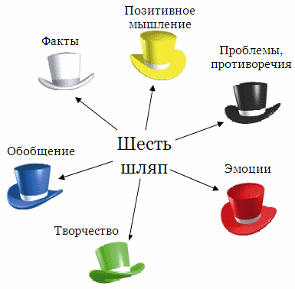

Белая шляпа
Белая шляпа – мыслим фактами, цифрами. Без эмоций, без субъективных оценок. Только факты!!! Можно цитировать чью-то субъективную точку зрения, но бесстрастно, как цитату. Пример: «Какие события произошли в этой книге?», «Перечислите героев романа» и т. д.
Желтая шляпа
Позитивное мышление. Необходимо выделить в рассматриваемом явлении позитивные стороны и (!!!) аргументировать, почему они являются позитивными. Нужно не просто сказать, что именно было хорошо, полезно, продуктивно, конструктивно, но и объяснить, почему. Например, «Наиболее эффективным решением экологической проблемы в Северо-Западном регионе будет строительство частных магистралей, потому что…».
Черная шляпа
Противоположность желтой шляпе. Нужно определить, что было трудно, неясно, проблематично, негативно, вхолостую и – объяснить, почему так произошло. Смысл заключается в том, чтобы не только выделить противоречия, недостатки, но и проанализировать их причины. «Эта химическая реакция осталась для нас непонятной, потому что мы мало решали задачи, связанные с ней».
Красная шляпа
Это – эмоциональная шляпа. Нужно связать изменения собственного эмоционального состояния с теми или иными моментами рассматриваемого явления. С каким именно моментом занятия (серии занятий) связана та или иная эмоция? Не нужно объяснять, почему Вы пережили то или иное эмоциональное состояние (грусть, радость, интерес, раздражение, обиду, агрессию, удивление и т. д.), но лишь осознать это. Иногда эмоции помогают нам точнее определить направление поиска, анализа. «Финал “Поединка” вызвал у меня чувство растерянности и обреченности».
Зеленая шляпа
Это – творческое мышление. Задайтесь вопросами: «Как можно было бы применить тот или иной факт, метод и т.д. в новой ситуации?», «Что можно было бы сделать иначе, почему и как именно?», «Как можно было бы усовершенствовать тот или иной аспект?» и др. Эта «шляпа» позволяет найти новые грани в изучаемом материале. «Если бы Достоевский описал старуху-процентщицу более детально, описал ее чувства и мысли, восприятие поступка Раскольникова было бы иным».
Синяя шляпа
Это – философская, обобщающая шляпа. Те, кто мыслит в «синем» русле, старается обобщить высказывания других «шляп», сделать общие выводы, найти обобщающие параллели и т. д. Группе, выбравшей синюю шляпу, необходимо все время работы поделить на две равные части: в первой – походить по другим группам, послушать, что они говорят, а во второй – вернуться в свою «синюю» группу и обобщить собранный материал. За ними – последнее слово.

Тема «Совесть»
Белая шляпа
- Что такое совесть?
Желтая шляпа
- Какого человека можно назвать совестливым?
Черная шляпа
- Сможете ли вы объяснить пословицу «Совесть без зубов грызет», опираясь на материал учебника?
Красная шляпа
- Приходилось ли вам испытывать муки совести?
Зеленая шляпа
- Как должна была поступить героиня рассказа Аркадия Гайдара, чтобы ее сердце «не грызла беспощадная совесть»?
Нина Карнаухова не приготовила урока по алгебре и решила не идти в школу.
Но, чтобы знакомые случайно не увидели, как она во время рабочего дня болтается с книгами по городу, Нина украдкой прошла в рощу.
Положив пакет с завтраком и связку книг под куст, она побежала догонять красивую бабочку и наткнулась на малыша, который смотрел на нее добрыми, доверчивыми глазами.
А так как в руке он сжимал букварь с заложенной в него тетрадкой, то Нина смекнула, в чем дело, и решила над ним подшутить.
— Несчастный прогульщик! — строго сказала она. — И это с таких юных лет ты уже обманываешь родителей и школу?
— Нет! — удивленно ответил малыш. — Я просто шел на урок. Но тут в лесу ходит большая собака. Она залаяла, и я заблудился.
Нина нахмурилась. Но этот малыш был такой смешной и добродушный, что ей пришлось взять его за руку и повести через рощу.
А связка Нининых книг и завтрак так и остались лежать под кустом, потому что поднять их перед малышом теперь было бы стыдно.
Вышмыгнула из-за ветвей собака, книг не тронула, а завтрак съела.
Вернулась Нина, села и заплакала. Нет! Не жалко ей было украденного завтрака. Но слишком хорошо пели над ее головой веселые птицы. И очень тяжело было на ее сердце, которое грызла беспощадная совесть.

Синяя шляпа
- Для чего совесть нужна людям?

Игровая технология
Целью игровых форм обучения является вовлечение обучающегося в активную деятельность, быстрое и прочное усвоение знаний и умений, а также контроль и самоконтроль при оценке полученных результатов.
Игровая технология обучения позволяют использовать все уровни усвоения знаний. Она позволяет приобретать навыки уверенного поведения в сложной ситуации, вырабатывает точность и внимательность при выполнении конкретных обязанностей, приучает быстрее осознавать и анализировать результаты своей деятельности.

- Я расскажу вам удивительную историю… Притча «У одного крестьянина был сын…»
(урок 9 «Свобода и моральный выбор человека)
- Фантастическая добавка. Представьте, что вы оказались на чужой планете, где жители не знают, что такое дружба. Как вы им это объясните?
(урок 14 «Дружба»)
- Раскрасьте слово «лес» в любой цвет. Почему вы выбрали именно этот цвет? Кто-нибудь вас заставил это сделать? Так как вы считаете, о чем мы будем говорить?
( урок «Свобода и моральный выбор»)
- Метод аквариум
- Создание кодекса морали
- (урок 3 « Культура и мораль»)
- Солнышко потеряло лучики
- Мультфильмы«Гуси-лебеди»,
- «Наедине с великими» (работа с рубрикой «Мудрые мысли») . Представьте, что вы встретились с … О чем бы вы его спросили? (стр.25)

Использование ИКТ на уроках ОРКСЭ
Курс ОРКСЭ – составная часть единого образовательного пространства духовно-нравственного развития и воспитания обучающегося, включающего урочную, внеурочную, внешкольную и общественно полезную деятельность.
Курс ОРКСЭ в отличие от традиционных школьных предметов принципиально новый.
Учитывая уровень развития младших школьников, которым адресован курс, важно организовать обучение в доступной и интересной форме.
Одна из особенностей данного курса — обязательное использование ИКТ на уроках и при подготовку обучающимися домашнего задания.
Применение ИКТ на уроках усиливает положительную мотивацию обучения, активизирует познавательную деятельность учащихся.
Использовать ИКТ можно на любых этапах урока: актуализация знаний, открытие учащимися новых знаний, закрепление, самостоятельная работа, выполнение домашнего задания.
Использование ИКТ
Электронный
учебник
Просмотр роликов и
фильмов
Обучающее и контрольное тестирование
Прослушивание
музыки
Использование интернет-ресурсов при
подготовки д.з.
Защита проектов

Демонстрационные
презентации

Особенностью учебного процесса с применением информационных технологий является то, что центром деятельности становится ученик, который исходя из своих индивидуальных способностей и интересов, выстраивает процесс познания. Учитель часто выступает в роли помощника, консультанта, поощряющего оригинальные находки, стимулирующего активность, инициативу, самостоятельность.
Уроки с использованием ИКТ позволяют разрядить высокую эмоциональную напряженность и оживить учебный процесс (что особенно важно, если учитывать психологические особенности младшего школьного возраста, в частности длительное преобладание наглядно-образного мышления над абстрактно-логическим), но и повышают мотивацию обучения.
Компьютер является и мощнейшим стимулом для творчества детей. Экран притягивает внимание, которого мы порой не можем добиться при фронтальной работе с классом.
Я три года вела уроки модуля «Светская этика». Ни один урок не обходился без применения ИКТ технологий.
Любой модуль начинается с темы урока « Россия — наша Родина». На этом уроке используется демонстрационная презентация и фронтальная работа по ней. В конце урока обучающиеся заполняют таблицу по технологии «Критического мышления» : Что я знал, что я узнал и что хочу ещё узнать. В качестве домашнего задания учащимся предлагается составить презентацию на темы «Моя Родина» или моя «Моя малая Родина». Учащимся разрешается объединиться в группы по 2-3 человека или сделать работу индивидуально. Презентации выполняются на хорошем уровне, в достаточном объёме с соблюдением всех норм для составления презентаций. Идёт отработка информационных и общекультурных компетенций. В сети интернет учащиеся могут найти необходимый иллюстративный материал практически для каждого урока и самостоятельно его оформить.
Так по окончании модуля «Основы светской этики» учащимися были составлены следующие презентации:
- «Нравственный образ богатыря»
- «Добро и зло»
- «Добро и зло в русских народных сказках»
- «Береги честь смолоду»
- «Этикет и его разновидности»
- «Мы пришли в гости»
- «Добродетель и порок»
- «Нравственные истоки»
- «Моя семья — моя крепость»
- «Нравственные ценности моей семьи»
- «Крепка та семья, где чтут традиции»
- «Ценности православной семьи»
- «Баба Яга: добро или зло?»
- «Дружба дороже богатства»
- «Сто рублей или сто друзей?»
- «Жизнь дана на добрые дела»
- «Есть ли богатыри в наши дни?» и другие
Екатерина Худякова с презентацией «Баба Яга: добро или зло?» стала лауреатом городской научно-практической конференции «Знание-Поиск-Творчество-Труд».
Так же обучающимся нравится составлять кроссворды, викторины и разного рода задания (доскажи слово, закончи фразу, переведи фразу на современный язык, соедини парами и т. п.) Ребята могут составлять их для закрепления материала и для контроля.
Часто на уроках просматриваем видеоролики, созданные специально для урока или отрывки из мультфильмов, фильмов или даже фильмы. Это позволяет наглядно представить, прочувствовать с героем, учит сопереживать.
Применение ИКТ формирует навык исследовательской деятельности, способствует повышению качества образования, развивает личностные, регулятивные, метопредметные УУД.
Вывод. Что главное в уроке? У каждого учителя есть свой ответ на этот вопрос. И требования современной школы диктуют свои правила. Но мы не должны в погоне за новыми формами, методами, технологиями забывать о личности ученика, о том, что наша главная задача – воспитать настоящего ЧЕЛОВЕКА.

